**Trường ĐH Khoa học Tự nhiên – ĐHQG TP.HCM**

**Khoa Công nghệ thông tin**

**BÁO CÁO**

**ĐỒ ÁN TỐT NGHIỆP**

**ĐỀ TÀI: XÂY DỰNG ỨNG DỤNG QUẢN LÝ SỐ THỨ TỰ ĐIỆN TỬ TẠI BỆNH VIỆN ĐẠI HỌC Y DƯỢC**

GVHD: Lâm Quang Vũ

**Sinh viên thực hiện:**

1512289 - Nguyễn Thị Mỹ Linh

1512344 - Vũ Thành Nam

1512379 - Lê Quang Nhật

1512560 - Nguyễn Thụy Vy Thư

1512672 - Hoàng Nguyễn Quốc Vinh

Contents

**I.** **Khảo sát và phân tích hiện trạng hệ thống** 2

**1.** **Khảo sát hệ thống** 2

**2.** **Hiện trạng hệ thống** 6

**2.1.** **Flow-chart** 6

**2.2.** **Nghiệp vụ** 7

**II.** **Phân tích yêu cầu** 12

**1.** **Yêu cầu chức năng** *(đối với từng phân hệ)* 12

**2.** **Yêu cầu phi chức năng** 12

**III.** **Phân tích hệ thống** 13

**1.** **Kiến trúc hệ thống** 13

**2.** **Sơ đồ hệ thống** 14

**3.** **Use Case hệ thống** 15

**3.1.** **Danh sách các Use Case** 15

**3.2.** **Đặc tả từng chức năng theo Use Case** 16

3.2.1. Đăng nhập 16

3.2.2. Đăng xuất 16

3.2.3. Xem thông tin khám bệnh 17

3.2.4. Xem thông tin cá nhân 18

3.2.5. Tùy chỉnh thông báo 18

3.2.6. Tra cứu thông tin khám 19

3.2.7. Đặt lịch khám 21

3.2.8. Đánh giá 21

3.2.9. Hướng dẫn di chuyển 22

3.2.10. Tra cứu nâng cao 23

**IV.** **Xây dựng dự án** 24

**1.** **App** *(phía front-end, back-end, các biểu đồ lớp)* 24

**2.** **Web View** *(phía front-end, back-end, các biểu đồ lớp)* 24

***3.*** **Database** *(class diagram, mô hình thực thể ER, mô hình quan hệ)* 24

**V.** **Triển khai và thử nghiệm ứng dụng** 24

**1.** **Môi trường triển khai** 24

**2.** **Những lần triển khai và kết quả cụ thể** 24

**VI.** **Kết luận** 24

**1.** **Ưu điểm** 24

**2.** **Nhược điểm** 24

1. **Khảo sát và phân tích hiện trạng hệ thống**
2. **Khảo sát hệ thống**

Theo thực trạng được ghi nhận trong buổi làm việc giữa Bệnh viện Đại học Y Dược TPHCM với Bộ trưởng Y tế ngày 13/8/2018, mỗi ngày Bệnh Viện tiếp nhận trung bình khoảng 8000-8500 lượt khám chữa bệnh ngoại trú. Mặc dù bệnh viện đã cử nhân sự đến viện từ 3h sáng để tiếp nhận đăng ký khám bệnh... nhưng người bệnh vẫn phải ngồi chờ đợi nhiều giờ liền mới đến lượt. Sự quá tải gây phiền hà cho người bệnh như việc phải mòn mỏi chờ đợi, lượng người quá đông cũng tăng thêm sự ngột ngạt, mệt mỏi và căng thẳng cho người bệnh, hơn nữa cũng làm hao tổn nhân lực Bệnh Viện để ổn định trật tự, hỗ trợ người bệnh, lượng cơ sở vật chất cũng phải rất nhiều mới đảm bảo phục vụ đủ cho người bệnh. Ngoài ra lượng người bệnh quá đông cũng dẫn đến vấn đề về vệ sinh và rác thải khá lớn, tăng khả năng lây nhiễm bệnh.

Trước tình trạng này, chúng tôi đặt ra giải pháp bằng cách xây dựng **Ứng dụng quản lý số thứ tự của bệnh nhân**. Ứng dụng này sẽ giúp bệnh nhân có thể giảm thiểu thời gian chờ đợi trước phòng cho bệnh nhân, giảm phiền hà cho người bệnh khi phải di chuyển tới nhiều khu vực để theo dõi hiện trạng của từng phòng khám hay phòng thực hiện cận lâm sàng, từ đó có thể giảm hao tốn nhân lực và cơ sở vật chất cho bệnh viện, hướng đến một mô hình Bệnh Viện thông minh thời 4.0, phục vụ tốt nhất cho người dân.

Với ứng dụng này, người bệnh hoàn toàn có thể theo dõi được lượt khám tại phòng khám của mình, biết được thời gian dự kiến đến lượt của mình từ xa mà không cần phải trực tiếp ngồi trước phòng khám. Các thông tin về các cận lâm sàng mà bệnh nhân phải thực hiện cũng sẽ được hiển thị trên ứng dụng, từ đó bệnh nhân có thể thực hiện các cận lâm sàng này một cách khoa học nhất về mặt thời gian cũng như di chuyển. Ứng dụng hỗ trợ người bệnh đăng nhập bằng chính barcode trên số thự tự được cấp để theo dõi thông tin khám bệnh của chính mình. Ngoài ra, cũng có thể theo dõi thêm thông tin khám bệnh của một số bệnh nhân khác cũng thông qua barcode của họ. Người dùng cũng có thể tùy chỉnh thông báo của ứng dụng. Tình trạng mỗi phòng cũng sẽ được cập nhật liên tục để người bệnh tiện theo dõi.

1. **Hiện trạng hệ thống**
   1. **Flow-chart**

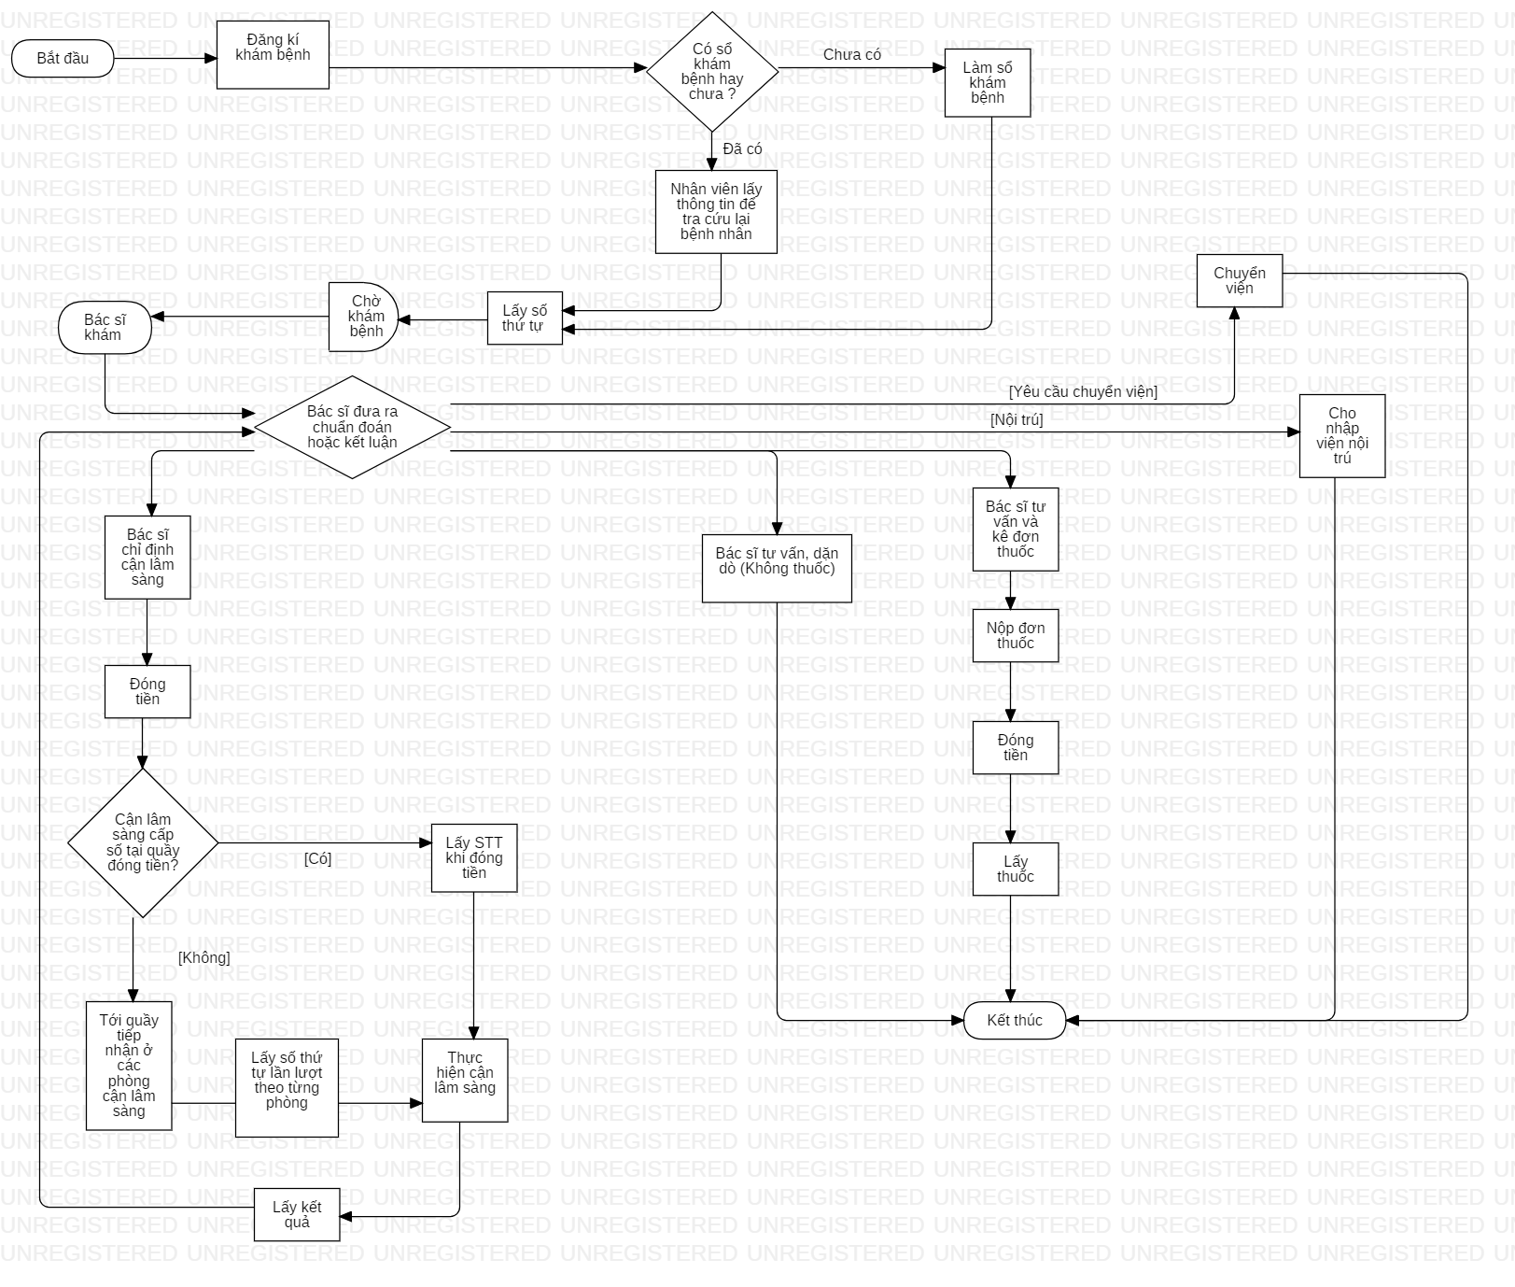

* 1. **Nghiệp vụ**

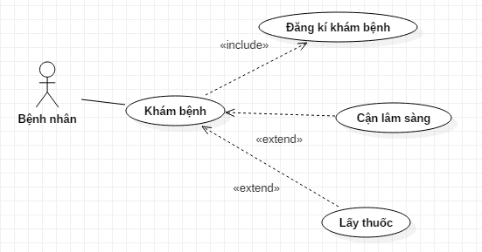

* Sơ đồ hoạt động Use Case Đăng ký khám bệnh:

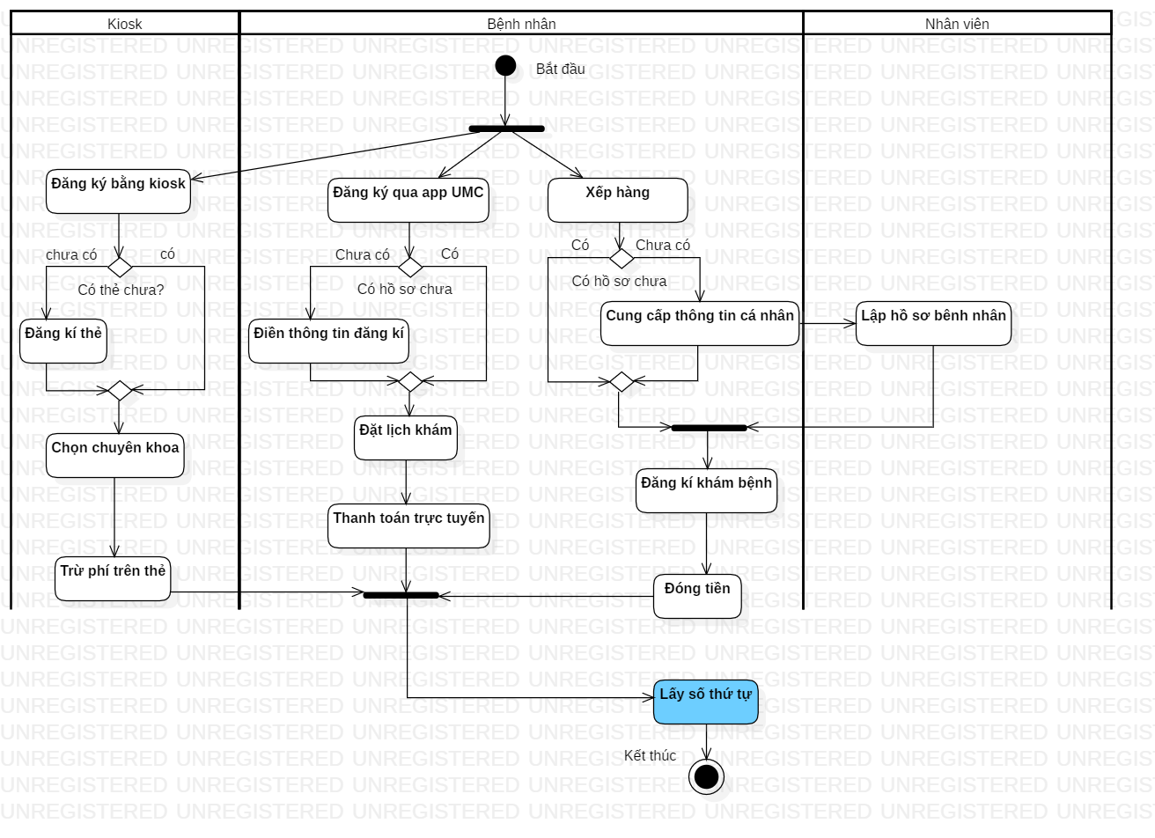

|  |  |
| --- | --- |
| Tên Use Case | Đăng kí khám bệnh |
| Mô tả | * UC bắt đầu khi mỗi bệnh nhân bắt đầu đăng kí khám bệnh. * UC kết thúc khi bệnh nhân lấy được STT của mình. |
| Dòng cơ bản | 1. Bệnh nhân xếp hàng trước quầy đăng ký khám bệnh 2. Bệnh nhân đưa giấy cung cấp thông tin cá nhân 3. Nhân viên lập hồ hơ bệnh nhân, báo phí khám bệnh 4. Bệnh nhân đóng lệ phí 5. Nhân viên phát **số thứ tự** cho bệnh nhân |
| Dòng thay thế | * A1.1: Tại bước 1, nếu bệnh nhân không đăng kí trực tiếp mà dùng app UMC thì thực hiện xếp hàng trước quầy tiếp nhận, xuất trình thông tin trên app và nhảy đến bước 4.   + A1.1.1: Nếu bệnh nhân chưa có hồ sơ UMC thì hệ thống yêu cầu điền thông tin để đăng kí hồ sơ trước.   * A1.2: Tại bước 1, nếu bệnh nhân đăng kí bằng kiosk thì sẽ nhận được **số thứ tự** ngay tại kiosk, bỏ qua tất cả các bước còn lại.   + A1.2.1: Nếu bệnh nhân chưa có thẻ kiosk thì thực hiện đăng kí làm thẻ kiosk và đóng lệ phí làm thẻ.   * A3: Tại bước 3, nếu bệnh nhân đã có hồ sơ khám bệnh trong hệ thống thì xác nhận thông tin hồ sơ và báo phí khám bệnh |

* Sơ đồ hoạt động Use Case Khám bệnh:

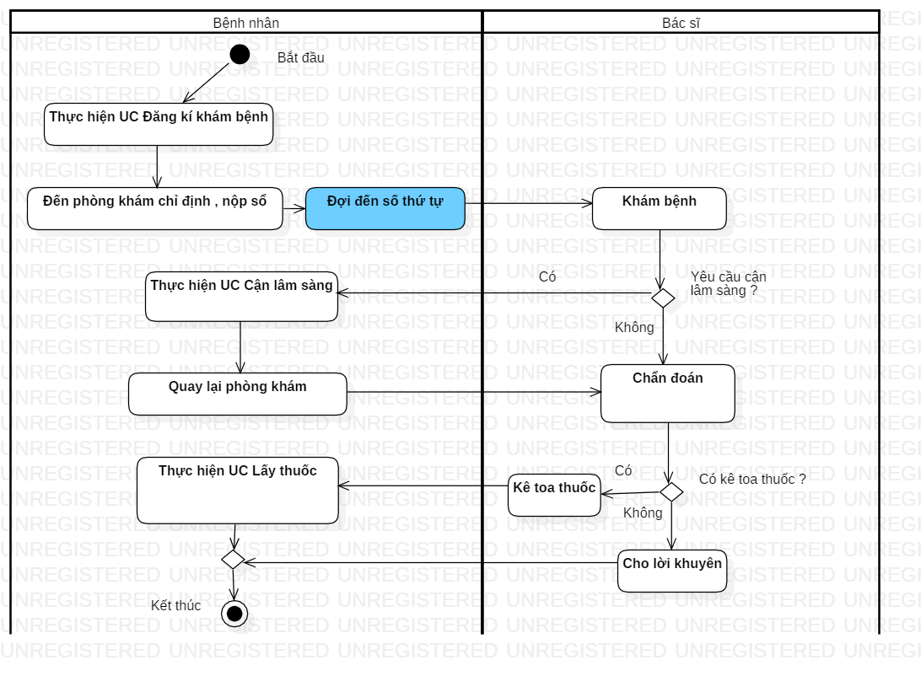

|  |  |
| --- | --- |
| Tên Use Case | Khám bệnh |
| Mô tả | * UC bắt đầu khi bệnh nhân đăng ký khám bệnh. * UC kết thúc khi bênh nhân lấy thuốc hoặc ra về. |
| Dòng cơ bản | 1. Bệnh nhân thực hiện UC “ Đăng ký khám bệnh”. 2. Bệnh nhân đến phòng khám chỉ định, nộp hồ sơ khám bệnh và **số thứ tự** ở bàn tiếp nhận 3. Bệnh nhân đợi đến **số thứ tự** của mình 4. Bác sĩ tiến hành khám bệnh cho bệnh nhân 5. Nếu bác sĩ cần các kết quả cận lâm sàng để khám bệnh thì yêu cầu bệnh nhân thực hiện các thủ tục cận lâm sàng. Bệnh nhân thực hiện UC “Cận lâm sàng” 6. Bệnh nhân quay lại phòng khám nộp các kết quả 7. Bác sĩ chẩn đoán bệnh, trả hồ sơ, kê toa thuốc cho bệnh nhân 8. Bệnh nhân đến quầy thuốc chờ để lấy thuốc. Thực hiện UC “ Lấy thuốc “ |
| Dòng thay thế | * A5: Tại bước 5, nếu bác sĩ đã đủ các điều kiện để chẩn đoán bệnh, nhảy đến bước 7 * A7: Tại bước 7, nếu bác sĩ không kê đơn thuốc mà chỉ đưa ra lời khuyên, bệnh nhân có thể ra về |

* Sơ đồ hoạt động Use Case Cận Lâm Sàng:

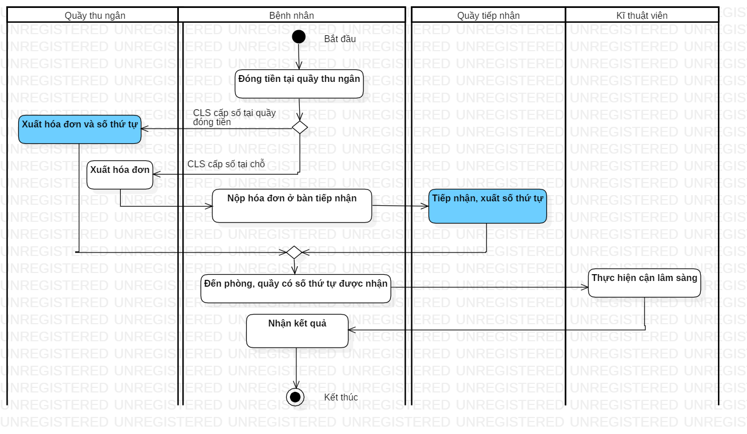

|  |  |
| --- | --- |
| Tên Use Case | Cận lâm sàng |
| Mô tả | * UC bắt đầu khi bệnh nhân có chỉ định của bác sĩ để thực hiện cận lâm sàng. * UC kết thúc khi bênh nhân đã thực hiện đầy đủ các cận lâm sàng được chỉ định. |
| Dòng cơ bản | 1. Bệnh nhân đến quầy thu ngân đóng lệ phí cận lâm sàng 2. Nhân viên xuất hoá đơn cho bệnh nhân 3. Bệnh nhân mang hóa đơn đến bàn tiếp nhận của phòng cận lâm sàng tương ứng 4. Nhân viên tiếp nhận hóa đơn và cấp **số thứ tự** cho bệnh nhân 5. Bệnh nhân vào phòng có số thứ tự tương ứng 6. Kĩ thuật viên thực hiện các thao tác phục vụ 7. Bệnh nhân chờ và nhận kết quả cận lâm sàng |
| Dòng thay thế | * A2: Tại bước 2, nếu bệnh nhân có nhu cầu xét nghiệm thì xuất hóa đơn, **số thứ tự** xét nghiệm cho bệnh nhân và nhảy đến bước 5 |

1. **Phân tích yêu cầu**
   * + 1. **Yêu cầu chức năng** *(đối với từng phân hệ)*
       2. **Yêu cầu phi chức năng**
2. **Phân tích hệ thống**
3. **Kiến trúc hệ thống**

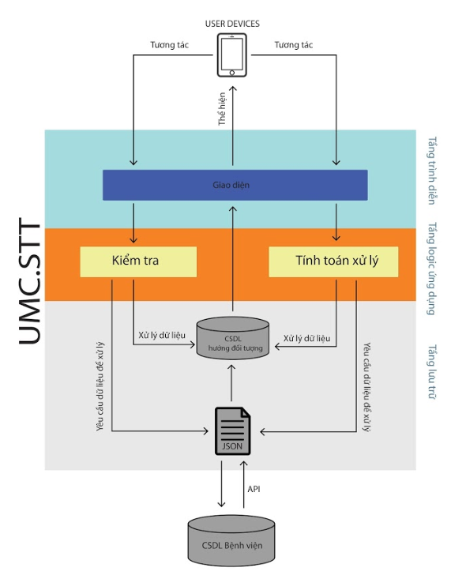

1. **Sơ đồ hệ thống**

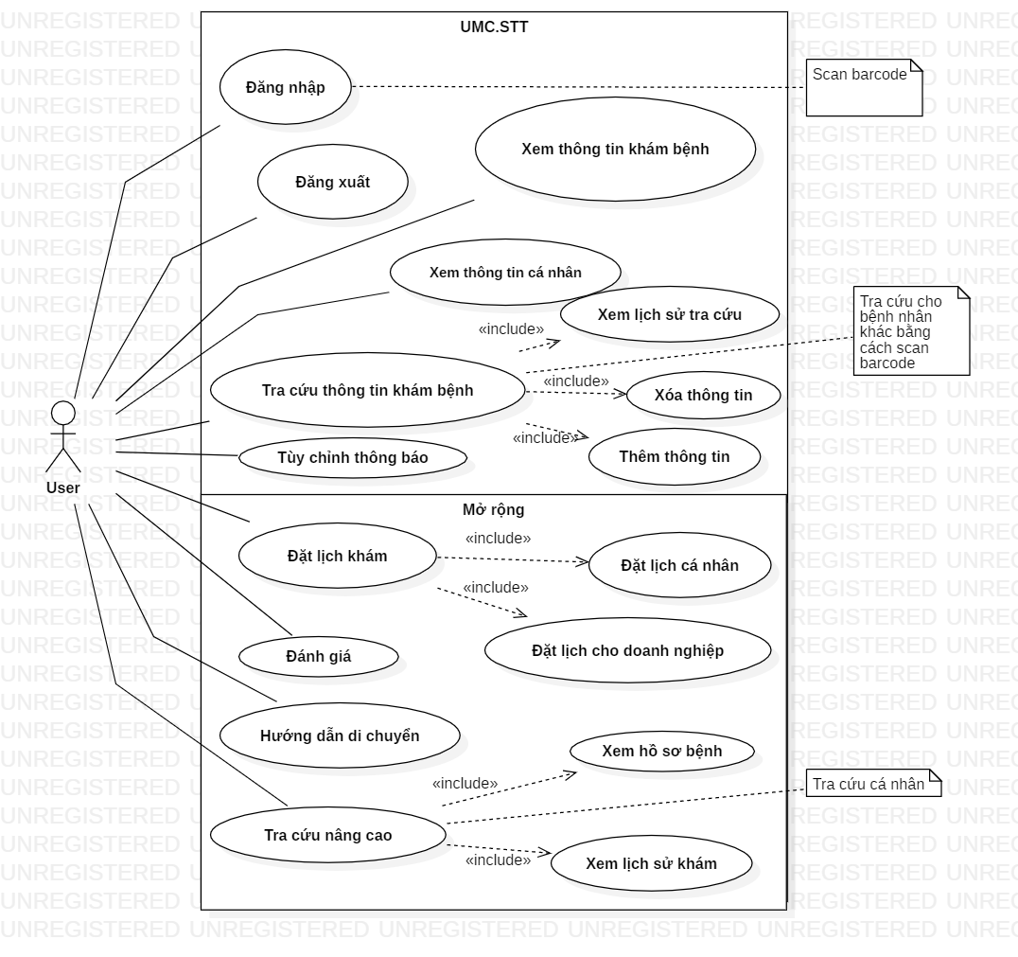

1. **Use Case hệ thống**
   1. **Danh sách các Use Case**

|  |  |  |
| --- | --- | --- |
| **UseCaseID** | **Tên Use case** | **Ghi chú** |
| UC1 | Đăng nhập |  |
| UC2 | Đăng xuất |  |
| UC3 | Xem thông tin khám bệnh |  |
| UC4 | Xem thông tin cá nhân |  |
| UC5 | Tùy chỉnh thông báo |  |
| UC6 | Tra cứu thông tin khám |  |
| UC1P | Đặt lịch khám |  |
| UC2P | Đánh giá |  |
| UC3P | Hướng dẫn di chuyển |  |
| UC4P | Tra cứu nâng cao |  |

* 1. **Đặc tả từng chức năng theo Use Case**

## Đăng nhập

|  |  |
| --- | --- |
| ***UsecaseID*** | **UC1** |
| *Tên Use Case* | **Đăng nhập** |
| *Tóm tắt* | Người dùng đăng nhập vào hệ thống. |
| *Tác nhân* | Người dùng |
| *Điều kiện tiên quyết* | Đã có mã vạch số thứ tự |
| *Kết quả* | Người dùng đăng nhập thành công. |
| *Kịch bản chính* | * Người dùng nhấn vào nút quét barcode. * Hệ thống nhận barcode. * Hệ thống xác thực tài khoản. Và trả về kết quả đăng nhập thành công. |
| *Kịch bản phụ* | Barcode không hợp lệ. Hệ thống thông báo đăng nhập không thành công. |
| *Ràng buộc phi chức năng* | Máy ảnh phải sử dụng được để quét mã vạch |

## Đăng xuất

|  |  |
| --- | --- |
| ***UsecaseID*** | **UC2** |
| *Tên Use Case* | **Đăng xuất** |
| *Tóm tắt* | Người dùng đăng xuất khỏi hệ thống. |
| *Tác nhân* | Người dùng |
| *Điều kiện tiên quyết* | Đã đăng nhập thành công |
| *Kết quả* | Người dùng đăng xuất thành công. |
| *Kịch bản chính* | * Người dùng nhấn vào hồ sơ của chính mình. * Người dùng bấm nút đăng xuất. * Hệ thống nhận yêu cầu. * Trở về màn hình chính. |
| *Kịch bản phụ* | * Lỗi, yêu cầu đăng xuất không được nhận, hệ thống sẽ gửi thông báo đến người dùng. |
| *Ràng buộc phi chức năng* | Không |

## Xem thông tin khám bệnh

|  |  |
| --- | --- |
| ***UsecaseID*** | **UC3** |
| *Tên Use Case* | **Xem thông tin khám bệnh** |
| *Tóm tắt* | Người dùng xem thông tin khám bệnh. |
| *Tác nhân* | Người dùng |
| *Điều kiện tiên quyết* | Đã đăng nhập thành công. |
| *Kết quả* | Người dùng xem được thông tin khám bệnh. |
| *Kịch bản chính* | * Người dùng mở ứng dụng. * Hệ thống hiển thị thông tin khám bệnh tương ứng. |
| *Kịch bản phụ* | * Trong trường hợp chỉ có nhiều thông tin bệnh nhân trên ứng dụng, sau khi truy cập vào ứng dụng hệ thống sẽ hiển thị danh sách thông tin khám bệnh của nhiều bệnh nhân. * Người dùng chọn bệnh nhân muốn xem thông tin. * Hệ thống hiển thị thông tin khám bệnh tương ứng. * Trong trường hợp đang xem thông tin của một bệnh nhân, muốn xem thông tin của bệnh nhân khác, bấm vào biểu tượng nút tìm kiếm trên thanh công cụ, thực hiện uc tra cứu thông tin khám. |
| *Ràng buộc phi chức năng* | Không |

## Xem thông tin cá nhân

|  |  |
| --- | --- |
| ***UsecaseID*** | **UC4** |
| *Tên Use Case* | **Xem thông tin cá nhân** |
| *Tóm tắt* | Người dùng xem thông tin cá nhân. |
| *Tác nhân* | Người dùng |
| *Điều kiện tiên quyết* | Đã đăng nhập thành công. |
| *Kết quả* | Người dùng xem thông tin cá nhân thành công. |
| *Kịch bản chính* | * Người dùng nhấn vào biểu tượng xem thông tin hồ sơ trên thanh công cụ. * Hệ thống trả về thông tin cá nhân. |
| *Kịch bản phụ* | Không |
| *Ràng buộc phi chức năng* | Không |

## Tùy chỉnh thông báo

|  |  |
| --- | --- |
| ***UsecaseID*** | **UC5** |
| *Tên Use Case* | **Tùy chỉnh thông báo** |
| *Tóm tắt* | Người dùng tùy chỉnh thông báo về thời gian, cách thông báo giờ khám. |
| *Tác nhân* | Người dùng |
| *Điều kiện tiên quyết* | Đã đăng nhập thành công, có thông tin số khám và các phòng khám tương ứng. |
| *Kết quả* | Người dùng hẹn được giờ thông báo, các tùy chọn thông báo. |
| *Kịch bản chính* | * Người dùng nhấn vào biểu tượng xem thông tin trên thanh công cụ. * Người dùng nhấn vào biểu tượng tùy chỉnh bên góc phải màn hình. * Hệ thống trả về màn hình các mục tùy chỉnh, người dùng chọn tùy chỉnh giờ thông báo, chế độ thông báo tương ứng theo nhu cầu và lưu lại. |
| *Kịch bản phụ* | Không |
| *Ràng buộc phi chức năng* | Không |

## Tra cứu thông tin khám

|  |  |
| --- | --- |
| ***UsecaseID*** | **UC6** |
| *Tên Use Case* | **Tra cứu thông tin khám** |
| *Tóm tắt* | Người dùng tra cứu thông tin khám bệnh. |
| *Tác nhân* | Người dùng |
| *Điều kiện tiên quyết* | Đã đăng nhập thành công. |
| *Kết quả* | Người dùng tra cứu được thông tin khám bệnh của bệnh nhân mong muốn hoặc thêm thông tin tra cứu mới. |
| *Kịch bản chính* | * Người dùng nhấn vào biểu tượng tìm kiếm trên thanh công cụ. * Hệ thống hiển thị danh sách những bệnh nhân đang có thông tin khám trên ứng dụng. * Người dùng có thể xem lịch sử tra cứu trước đó, xóa thông tin bệnh nhân trên danh sách và thêm thông tin mới. |
| *Kịch bản phụ* | - Trong trường hợp người dùng chọn xem lịch sử tra cứu, hệ thống sẽ hiển thị toàn bộ những thông tin bệnh nhân đã tra cứu trước đó, để thêm thông tin bệnh nhân vào danh sách hiện tại, bấm vào nút Thêm.  - Trong trường hợp người dùng muốn xóa bớt thông tin khám bệnh của bệnh nhân đang có trên danh sách, bấm vào nút Xóa.  - Trong trường hợp người dùng chọn thêm thông tin mới, bấm vào dấu cộng ở dòng cuối cùng trên danh sách đang có.  + Hệ thống hiển thị khung máy ảnh để quét barcode.  + Người dùng đưa barcode cần tra cứu thông tin vào vùng quét.  - Quét thành công, thông tin bệnh nhân tương ứng sẽ được thêm vào danh sách đang có. |
| *Ràng buộc phi chức năng* | Không |

## Đặt lịch khám

|  |  |
| --- | --- |
| ***UsecaseID*** | **UC1P** |
| *Tên Use Case* | **Đặt lịch khám** |
| *Tóm tắt* | Người dùng đặt lịch khám. |
| *Tác nhân* | Người dùng |
| *Điều kiện tiên quyết* | Đã đăng nhập thành công. |
| *Kết quả* | Người dùng đặt được lịch khám. |
| *Kịch bản chính* | * Người dùng chọn mục Đặt lịch khám. * Hệ thống hiển thị thông tin lịch khám cho người dùng chọn. * Sau khi chọn đầy đủ và đúng thông tin lịch khám cần đặt, người dùng bấm Xác nhận và tiến hành thanh toán. |
| *Kịch bản phụ* | - Trong trường hợp người dùng đặt lịch khám cho doanh nghiệp, chọn vào tùy chọn Doanh nghiệp. |
| *Ràng buộc phi chức năng* | Có liên kết tài khoản ngân hàng, ví điện tử,… có thể thanh toán trực tuyến. |

## Đánh giá

|  |  |
| --- | --- |
| ***UsecaseID*** | **UC2P** |
| *Tên Use Case* | **Đánh giá** |
| *Tóm tắt* | Người dùng đánh giá chất lượng khám bệnh. |
| *Tác nhân* | Người dùng |
| *Điều kiện tiên quyết* | Đã đăng nhập thành công, đã thực hiện khám xong. |
| *Kết quả* | Người dùng thể hiện được mức độ hài lòng ở mỗi lần khám bệnh. |
| *Kịch bản chính* | * Sau khi thực hiện xong tất cả các thủ tục khám bệnh, hệ thống sẽ hiển thị màn hình đánh giá cho người dùng. * Người dùng đánh giá trên các tiêu chí khác nhau (chất lượng khám, thái độ ân cần của bác sĩ, thời gian khám, thời gian đợi...) trên mức độ 5 sao. * Khi hoàn tất đánh giá, người dùng bấm Gửi. * Hệ thống trả về màn hình chính. |
| *Kịch bản phụ* | - Trong trường hợp người dùng chưa có nhu cầu đánh giá, chọn Để sau để quay về màn hình chính. |
| *Ràng buộc phi chức năng* | Không |

## Hướng dẫn di chuyển

|  |  |
| --- | --- |
| ***UsecaseID*** | **UC3P** |
| *Tên Use Case* | **Hướng dẫn di chuyển** |
| *Tóm tắt* | Người dùng được hướng dẫn di chuyển tới phòng khám |
| *Tác nhân* | Người dùng |
| *Điều kiện tiên quyết* | Đã đăng nhập thành công, có thông tin số khám và các phòng khám tương ứng. |
| *Kết quả* | Người dùng đến được phòng khám mong muốn. |
| *Kịch bản chính* | * Người dùng chọn biểu tượng Chỉ đường trên góc mỗi nhãn thông tin số khám tương ứng. * Hệ thống hiển thị hướng dẫn di chuyển cho người dùng. |
| *Kịch bản phụ* | Không |
| *Ràng buộc phi chức năng* | Không |

## Tra cứu nâng cao

|  |  |
| --- | --- |
| ***UsecaseID*** | **UC4P** |
| *Tên Use Case* | **Tra cứu nâng cao** |
| *Tóm tắt* | Người dùng xem được thông tin hồ sơ bệnh án, lịch sử khám bệnh. |
| *Tác nhân* | Người dùng |
| *Điều kiện tiên quyết* | Đã đăng nhập thành công. |
| *Kết quả* | Người dùng xem được các thông tin bệnh án, lịch sử khám. |
| *Kịch bản chính* | * Người dùng nhấn vào nút Xem thông tin nâng cao trong trang thông tin cá nhân . * Người dùng nhập mã xác thực. * Hệ thống hiển thị thông tin bệnh án, lịch sử khám bệnh, các kết luận, tư vấn, đơn thuốc, hẹn tái khám… của bác sĩ ở các lần khám trước. |
| *Kịch bản phụ* | Người dùng nhập sai mã xác thực, hệ thống báo lỗi, yêu cầu kiểm tra lại. |
| *Ràng buộc phi chức năng* | Mã xác thực do bệnh viện cấp cho phép xem thông tin nâng cao. |

1. **Xây dựng dự án**

**App** *(phía front-end, back-end, các biểu đồ lớp)*

**Web View** *(phía front-end, back-end, các biểu đồ lớp)*

**Database** *(class diagram, mô hình thực thể ER, mô hình quan hệ)*

1. **Triển khai và thử nghiệm ứng dụng**
   * + 1. **Môi trường triển khai**
       2. **Những lần triển khai và kết quả cụ thể**
2. **Kết luận**

**Ưu điểm**

**Nhược điểm**